Жидкости_3
Примеры решения задач:
14.61
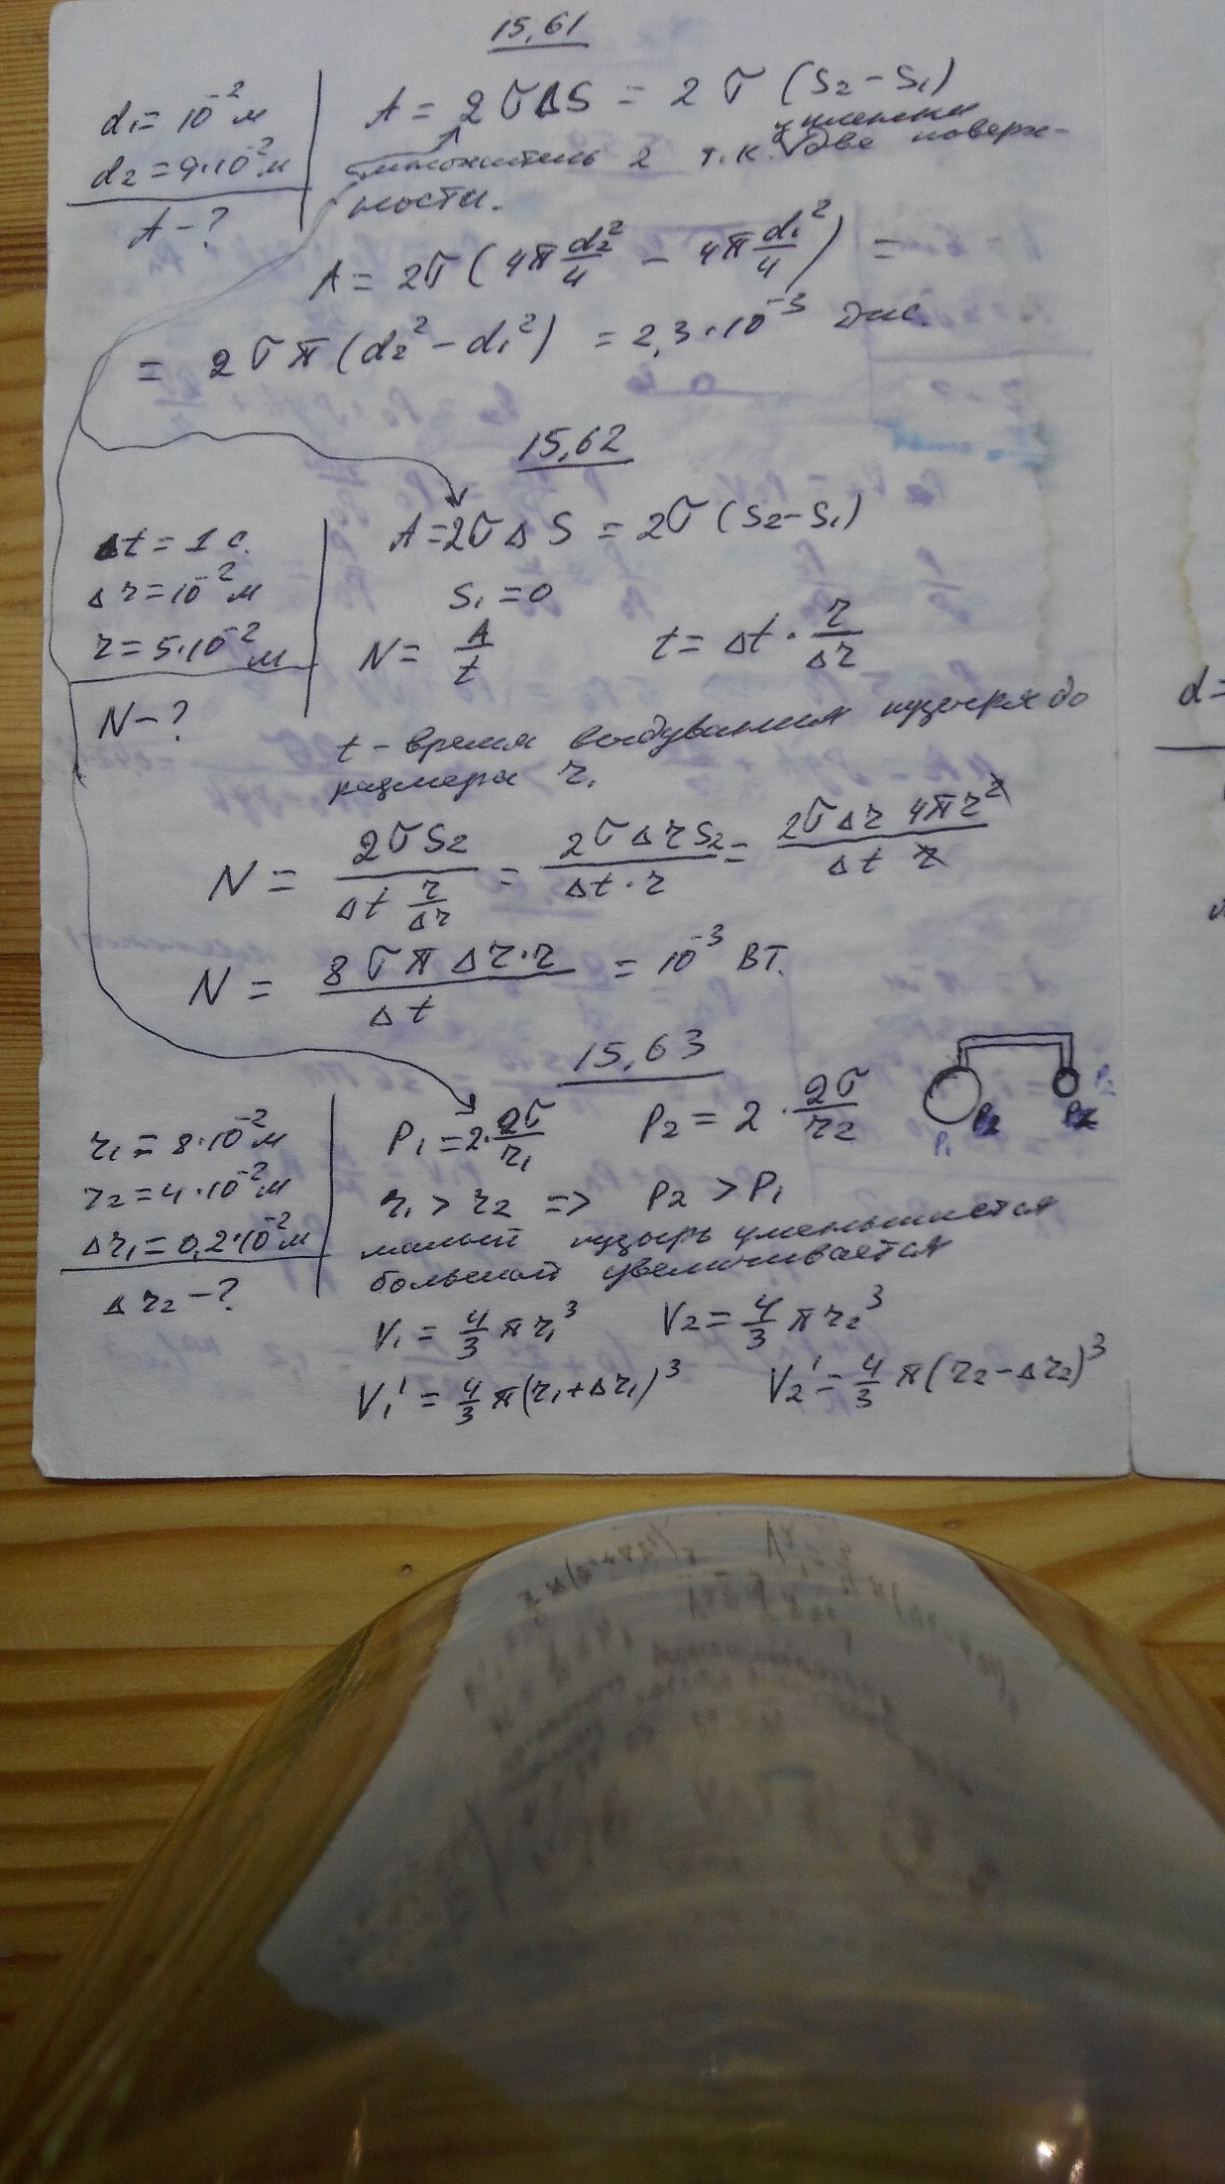

14.63
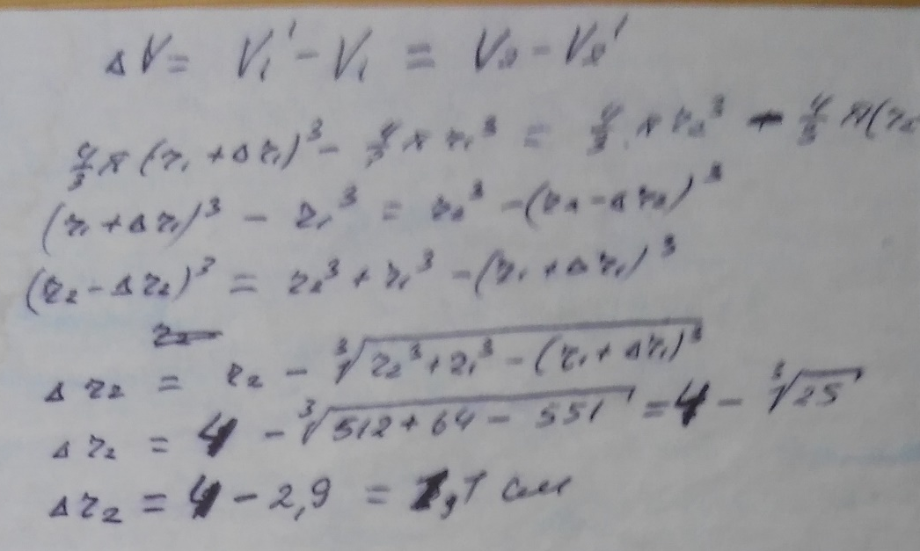

Решить задачи: 14.26, 14.27, 1429, 14.32, 14.34, 14.35, 14 39, 14.43, 14.46,14.48,14.52, 14.55, 14.62
Решения прислать отдельным письмом с указанием даты, фамилии, № группы.
Решения прислать до 15.12.20г.

